SQL: Structured Query Language （结构化查询语言）

- 连接MYSQL服务器

1）在Linux系统上需要先切换到mysql用户：su - mysql
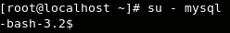

- 然后连接数据库：mysql -u用户名 -p密码 （密码可以后面输入）
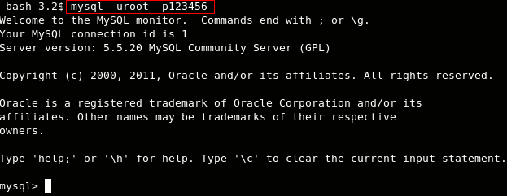

- 数据库的操作：创建，查看，修改，删除

- 查看: show
    - 显示所有数据库
mysql> show databases;
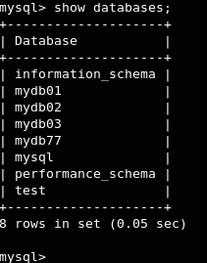

    - 显示创建数据库的语句信息
mysql> show create database mysql; //mysql创建是DEFAULT默认字符集的
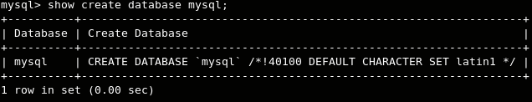

- 创建: create database db_name
    - 创建一个名称为mydb1_test的数据库:
create database mydb1_test
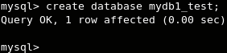
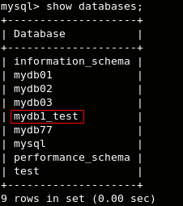

    - 创建一个使用utf-8字符集的mydb2_test的数据库:
mysql> create database mydb2_test character set utf8;
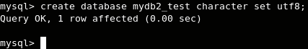
查看数据库的创建信息: mysql> show create database mydb2_test;
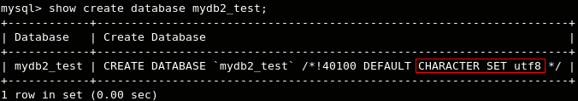

    - 创建一个使用utf-8字符集, 并带校对队则的mydb3_test的数据库:
mysql> create database mydb3_test character set utf8 collate utf8_general_ci;
(collate,校对)
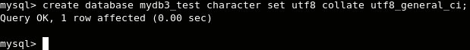
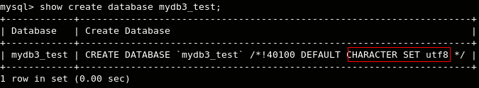

- 修改: alter, 不能改数据库名
*刚才创建的mydb1_test数据库使用了默认字符集latin1, 我们把它改成utf-8.
mysql> alter database mydb1_test character set utf8;
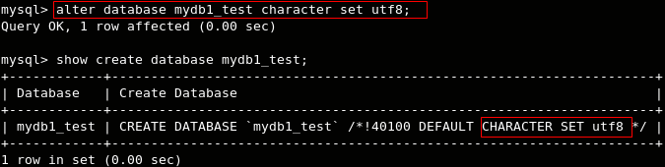

- 删除: drop database db_name
* 删除数据库mydb3_test:
mysql> drop database mydb3_test;

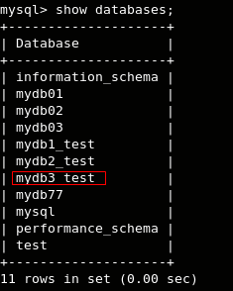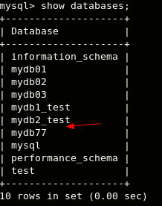

- 表的操作：创建，查看，修改，删除

- 创建: create table tb_name(_col_);
1) 创建一个表, 首先要指定在哪个数据库才能, 否则不能创建:
No database selected: 没有数据库被选择.
选择要操作的数据库: mysql> use db_name;

2) 我们选择mydb1_test数据库, 然后在数据库上创建表:
mysql> use mydb1_test;
mysql> create table person (id int, name varchar(20));
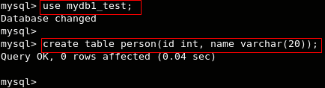

- 查看: show, desc
    - 查看数据下的所有的表(同样要提前选择数据库use)
mysql> show tables; //只有刚刚我们创建的person表
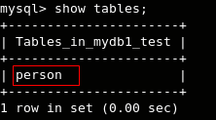

    - 查看指定表的创建信息
mysql> show create table person; //查看我们创建的person的信息
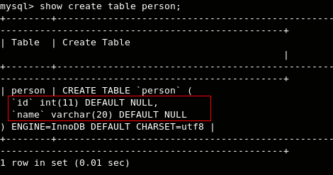

    - 显示指定表的结构: describe(描述)
mysql> desc person; //来查看下person的表结构;
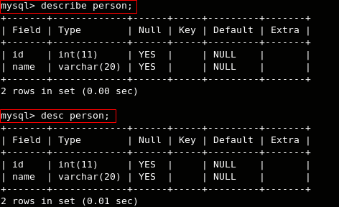
* desc是describe的简写, 命令都可以用.

- 修改: alter
    - 增加一个字段 (字段名区分大小写): ADD
* 我们在person表中增加一列年龄(Age):
mysql> alter table person add column Age Int;
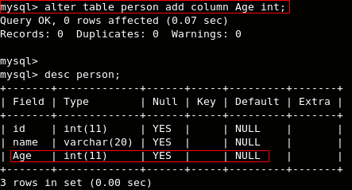

    - 修改一个字段: Modify
* 我们可以尝试把Age改成double类型的:
mysql> alter table person MODIFY column Age double;
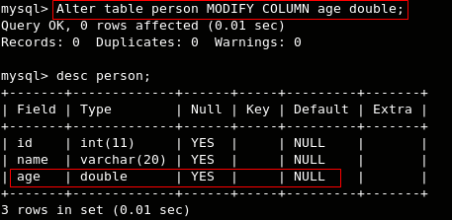

    - 删除一个字段: Drop
* 列Age怎么可能是double类型的呢, 我们把它删除了吧:
mysql> alter table person DROP COLUMN Age;
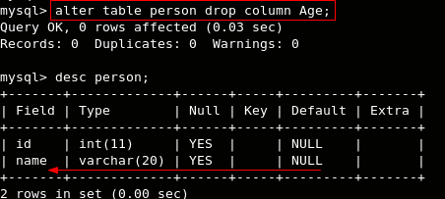

    - 更改表名: Rename
* 我们把名字person改成什么好呢, people怎么样?
mysql> rename table person to people;
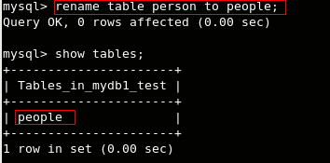

    - 修改表的字符集: Character set
* 刚创建person时,因为使用(use)mydb1_test数据库, 所以字符集是utf-8, 我们把它(现在是people了)改成gbk吧:
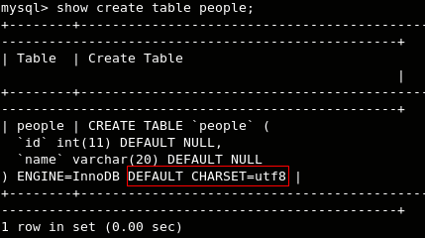
mysql> alter table people character set gbk;
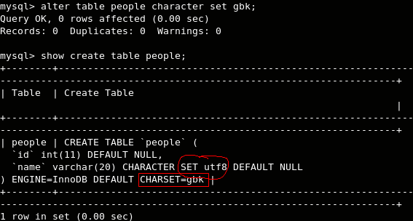
*可能是当初创建时默认utf-8,所以name还是utf-8, 我暂时不懂...谁懂救救我!

- 删除: drop table tb_name
* 既然我改不了people表的name为gbk, 那么就只有狠狠的删除它了:
mysql> drop table people; //现在是彻底的空了
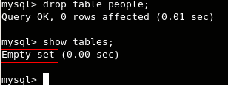

- 表数据的操作：增，删，改，查
*首先是创建一个表, 上面的person已经不复存在了,创建一个员工(employee)表吧:
mysql> create table employee(
id int, //注意: mysql与Oracle不同, Tab制表符不能在这里用
name varchar(20),
sex bit,
birthday date,
salary double,
info text
);
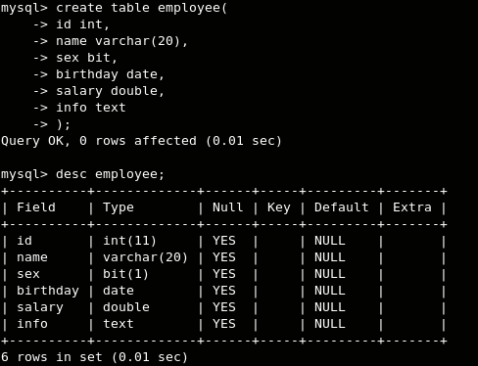

- 增: insert
mysql> insert into employee(id,name,sex,birthday,salary,info)
-> values(1001,'First',0,'2016-08-14',888,'Dou Bi Yi Ge');
mysql> insert into employee(id,name,sex,birthday,salary,info)
-> values(1002,'Second',0,'2016-08-14',8888,'Dou Bi');

- 查: select
*我们来查看一下刚才插入的两条数据:
mysql> select * from employee;
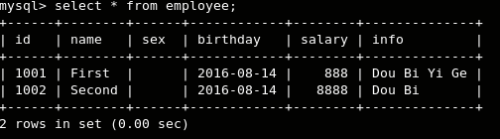

* 别名: 不能用通用符号, 关键字, 运算符等
mysql> select ename Hello-world from emp; //减号不行哦
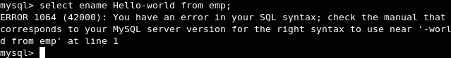

mysql> select ename Hello__world from emp; //下划线可以有
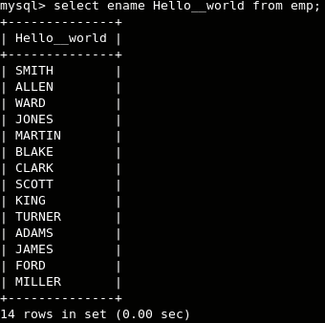

- 改: update
* 给所有的员工涨500薪水, 高兴吧!
mysql> update employee set salary = salary+500;
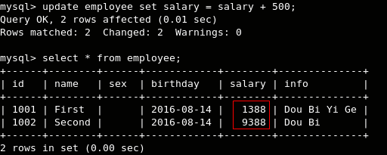

* 1002的工资太高了, 扣5000下来, 然后把信息(info)改成shaN:
mysql> update employee set salary=salary-5000, info = ‘shaX’
-> where id = 1002;
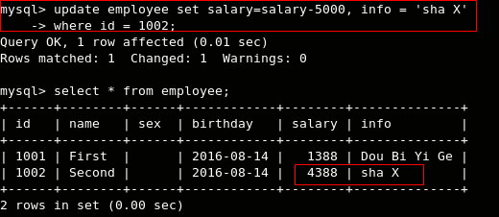

- 删: truncate, delete
    - 删除单个记录
* 1001号员工就那点工资,早就辞职不干了,现在把它的记录删除了:
mysql> delete from employee where id = 1001;
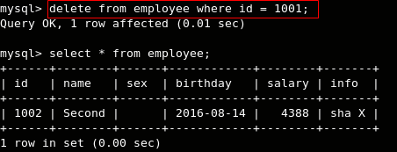

    - 删除所有记录
      - delete, 可以有条件
mysql> delete from employee;
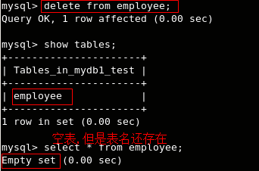

      - truncate, 无条件, 效率高
mysql> truncate employee;
随便插入一条数据:
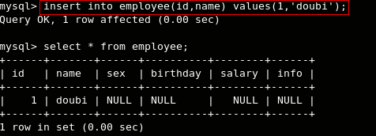
然后删除:
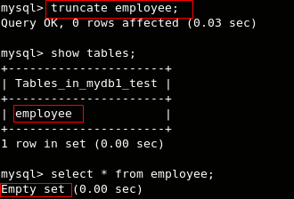

- 数据类型
mysql中的数据类型：
bit 1位 但可以指定位数，如：bit<3>
int 2字节 可以指定最大位数，如：int<4> 最大为4位的整数
float 2个字节 可以指定最大的位数和最大的小数位数，如：float<5,2> 最大为一个5位的数，小数位最多2位
double 4个字节 可以指定最大的位数和最大的小数位数，如：float<6,4> 最大为一个6位的数，小数位最多4位
char 必须指定字符数,如char(5) 为不可变字符 即使存储的内容为'ab',也是用5个字符的空间存储这个数据
varchar 必须指定字符数,如varchar(5) 为可变字符 如果存储的内容为'ab',占用2个字符的空间；如果为'abc',则占用3个字符的空间
text: 大文本(大字符串)
blob：二进制大数据 如图片，音频文件，视频文件
date: 日期 如：'1921-01-02'
datetime: 日期时间 如：'1921-01-02 12:23:43'
timeStamp: 时间戳，自动赋值为当前日期时间

- 时间和日期
- MySQL和Oracle不同: 不需要from dual伪表, 直接select. 当然from dual也支持的.
- 年, 月, 日, 年月日:
mysql> select now();
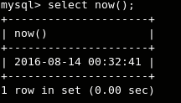
mysql> select year(now()), month(now()), day(now()), date(now());
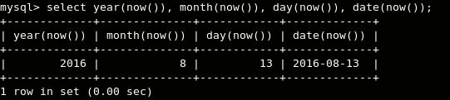

mysql> select current_date(), current_time();
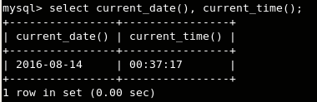

- 日期运算: date_add()
mysql> select date_add(now(), Interval 2 year); //interval 间隔
mysql> select date_add(now(), Interval 2 year) from dual;

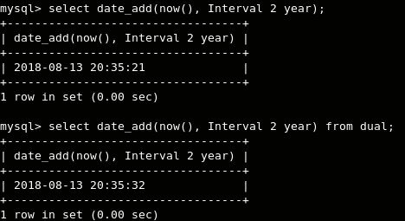
mysql> select date_sub(now(), interval -3 year);
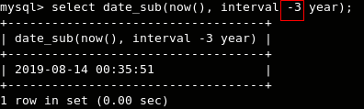

- 字符串相关函数
mysql> select concat( charset(‘name’), ‘Hello’) 自定义;

- 表的约束
- 主键约束: Primary Key --- Not Null and Unique
- 主键自动增长: auto_increment
- 唯一约束: unique
- 非空约束: not null
- 外键约束: constraint ordersid_FK foreign key(ordersid) reference orders(id)
- 删除主键: alter table tb_name drop primary key;

案例1:
create table myclass
(
id INT(11) primary key auto_increment,
name varchar(20) unique
);

案例2:
create table student
(
id INT(11) primary key auto_increment,
name varchar(20) not null,
passwd varchar(15) not null,
classid INT(11), //记得逗号
CONSTRAINT stu_classid_FK foreign key(classid) reference myclass(id);
);

